2018年全国职业院校技能大赛
赛项申报书

赛项名称：人工智能技术与创新应用
赛项类别：常规赛项■ 行业特色赛项□
赛项组别：中职组□ 高职组■
涉及的专业大类/类： 610000电子信息大类
方案设计专家组组长：
手机号码：
方案申报单位（盖章）： 中国电子信息行业联合会
方案申报负责人：
方案申报单位联络人：
联络人手机号码：
电子邮箱：
通讯地址：
邮政编码：
申报日期：2017年9月

内容要求：
2018年全国职业院校技能大赛
赛项申报方案
一、赛项名称
（一）赛项名称
人工智能技术与创新应用
（二）压题彩照

（三）赛项归属产业类型
电子信息产业、战略新兴产业
（四）赛项归属专业大类/类
赛项归属高职610000电子信息大类。
人工智能技术与创新应用赛项参赛选手主要专业如下：
专业代码 | 专业名称
610215 | 大数据技术与应用
610201 | 计算机应用技术
610205 | 软件技术
610206 | 软件与信息服务
610213 | 云计算技术与应用
说明：以上专业代码来自于《普通高等学校高等职业教育专科（专业）目录（2015年）》和《普通高等学校高等职业教育（专科）专业目录（2016年增补专业）》。
二、赛项申报专家组
三、赛项目的
2015年以来，人工智能开始大爆发。很大一部分是由于GPU的广泛应用，使得并行计算变得更快、更便宜、更有效。当然，无限拓展的存储能力和骤然爆发的数据洪流（大数据）的组合拳，也使得图像数据、文本数据、交易数据、映射数据全面海量爆发。这为AI的再次发展提供了得天独厚的历史机遇。
人工智能是程序算法和大数据结合的产物。与以前的众多数据分析技术相比，人工智能技术立足于神经网络，同时发展出多层神经网络，从而可以进行深度机器学习。与以外传统的算法相比，这一算法并无多余的假设前提(比如线性建模需要假设数据之间的线性关系)，而是完全利用输入的数据自行模拟和构建相应的模型结构。这一算法特点决定了它是更为灵活的、且可以根据不同的训练数据而拥有自优化的能力。
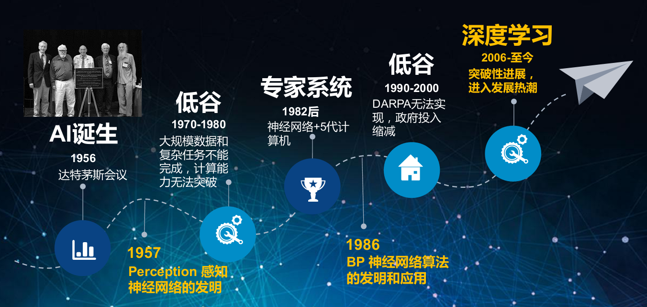
从技术上说，本次人工智能的兴起主要是由于下述核心算法的突破而引起的；
机器学习是一种实现人工智能的方法，是人工智能的核心技术。机器学习是用大量的数据来训练，通过各种算法从数据中学习如何完成任务。传统算法包括决策树学习、推导逻辑规划、聚类、强化学习和贝叶斯网络等等。
深度学习是一种实现机器学习的技术，是从传统的人工神经网络发展而来的。人工神经网络（Artificial Neural Networks）是早期机器学习中的一个重要的算法，历经数十年风风雨雨。以G.Hilton为代表的科学家在神经网络发展的低谷期坚持相关研究，在神经网络架构、训练方法等方面取得了突破性的理论成果，带动了深度学习的蓬勃兴起。
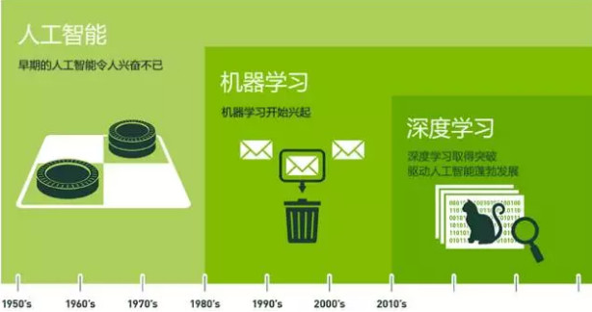
以下幅图来表示人工智能、机器学习、深度学习的关系。
AI突破的部分原因是目前可收集到的海量数据，为训练AI提供了所需的材料。巨型数据库、自追踪、网络cookie、在线足迹、TB级存储、十几年的搜索结果、维基百科以及整个互联网都成了让AI变得更聪明的老师。
可以说，正是由于深度学习遇上了大数据，再加上并行计算能力的支持，最终推动了这一轮人工智能的兴起。
从国家政策层面看，科技发达国家从2015年开始都纷纷将人工智能上升到国家战略层面，力争抢占新一轮科技革命的制高点。2016年，我国出台了“互联网+”人工智能三年行动实施方案，在“十三五”规划中也提及了人工智能方面的规划。《“十三五”国家科技创新规划》明确指出，重点发展大数据驱动的类人智能技术方法;突破以人为中心的人机物融合理论方法和关键技术，研制相关设备、工具和平台;在基于大数据分析的类人智能方向取得重要突破，实现类人视觉、类人听觉、类人语言和类人思维，支撑智能产业的发展。
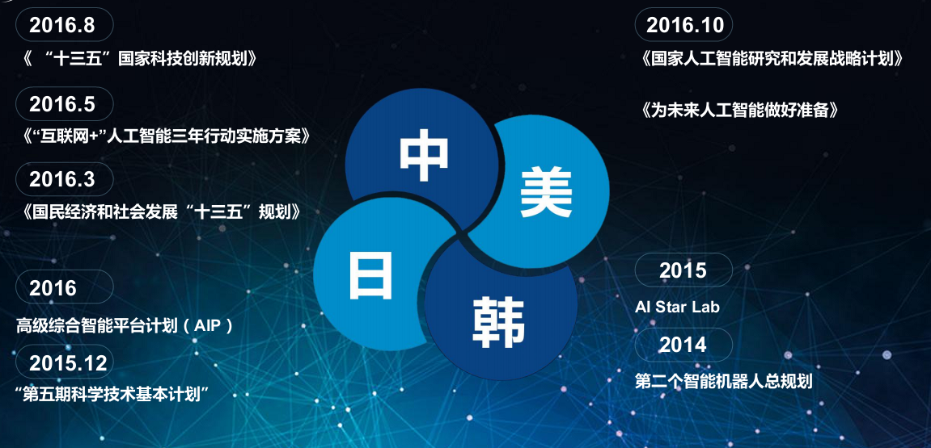
2017年7月，国务院关于印发《新一代人工智能发展规划的通知》发布。该规划提出，将在重点前沿领域探索布局、长期支持，力争在理论、方法、工具、系统等方面取得变革性、颠覆性突破，全面增强人工智能原始创新能力。《规划》提出要在中小学阶段设置人工智能相关课程，推动人工智能领域一级学科建设。《规划》还提到前瞻布局新一代人工智能重大科技项目，到2030年中国人工智能产业竞争力达到国际领先水平，人工智能核心产业规模超过1万亿元，带动相关产业规模超过10万亿元。
“人工智能技术与创新应用”赛项旨在通过赛事的组织与推广，响应新技术革命和产业结构调整的需求，推进物联网、大数据、人工智能等战略新兴产业之人工智能领域专业的建设与发展，创造优质的教育供给环境，加快人工智能产业亟需的高质量技术技能人才的培养。
“人工智能技术与创新应用”赛项的申办，将充分发挥赛项引导效应，践行产业结构调整驱动院校专业设置与改革机制，推进院校“人工智能技术应用”等相关新兴专业的开发建设；充分发挥大赛产学协同的桥梁作用，指引院校的布局结构、专业设置与国家战略产业、区域产业发展的结合更为紧密契合；探索现代职业教育体系人工智能领域专业人才培养“立交桥”的搭建途径，加快满足人工智能产业社会建设与社会管理的技术技能型人才培养。
同时，通过“人工智能技术与创新应用”竞赛，不仅提升了参赛学生的能力，而且还可以培养出一批会知识、懂技术、熟行业的人工智能相关专业老师，成为各学校人工智能相关专业建设的骨干力量。
四、赛项设计原则
（一）坚持公开、公平、公正
赛项方案的设计、赛项过程的组织、赛项结果的评判都本着“公开、公平、公正”的原则，由赛项专家组、赛项裁判组提前制定详细的赛项组织流程、赛项评判细则，整个竞赛过程透明公开，实时发布竞赛进程和成绩。
（二）赛项关联职业岗位面广、人才需求量大
人工智能可以在金融、商业、教育、公共安全、国防、医疗、工业、农业等领域得到广泛应用，催生新的业态和商业模式；人工智能还可以带动工业机器人、无人驾驶汽车等新兴产业的飞跃式发展，成为新一轮工业革命的推动器。目前倍受追捧的工业4.0、智能家居、无人驾驶、智能安防、智能医疗等发展方向，所代表的无一不是“人工智能+应用场景”发展的最终形态。
因此，人工智能应用方向的人才需求具有关联职业岗位面广、人才需求量大的特征。由于缺口较大，造成了企业愿意出高价邀请加入，由此便形成了人才稀缺且昂贵的局面。
目前高职院校大数据技术与应用专业、计算机应用专业、电子商务技术、软件与信息服务、移动商务等相关专业的学生，经过短期培训后均可参与本项竞赛。
本赛项的设置和成功举办，可以从一定程度上，帮助院校加强人工智能应用等方向的人才培养，缩小人才培养与行业需求差距。
（三）竞赛内容对应相关职业岗位或岗位群、体现专业核心能力与核心知识、涵盖丰富的专业知识与专业技能点
本赛项设计基于行业及产业主流应用，符合人工智能应用产业发展及技术应用实际情况。比赛设置采用团体赛方式，重点考察参赛队员的团队意识、项目组织管理能力等；竞赛采用的人工智能训练数据使用的是脱密后的通用训练数据；竞赛内容以行业典型应用为核心，针对相关岗位群体发展趋势和人才能力要求，充分体现专业核心能力和核心知识，涵盖丰富的专业知识和专业技能点，能够从专业定位、课程设置、授课模式等方面促进本专业以及相关专业建设。
赛项以满足大数据、人工智能及相关行业的应用开发商、应用服务商、系统集成商、创新型企业的岗位技能要求为目标，导入了成熟且实用的大数据、人工智能技术与应用技术及技能，能有效促进产教融合、实践教学、工学结合。
（四）竞赛平台成熟。根据行业特点，赛项选择相对先进、通用性强、社会保有量高的设备与软件
赛项选用的竞赛平台已在全国多所职业院校推广应用。竞赛平台就是实训平台，除了可以支撑竞赛所需的技术和场景，还可在赛后直接转化为实训平台，满足人工智能、计算机应用技术、大数据技术与应用、云计算及网络技术、软件技术应用等相关专业实训教学需要。
平台采用业界主流技术，保证与生态内各组件之间的平滑集成与互联互通，对外提供标准统一API接口，具有故障自愈的能力，可以最大限度地支持系统的正常运行。平台采用开放的技术和国际标准，运行稳定可靠，部署快捷，可以根据未来业务的增长和变化平滑扩充和升级，最大程度地减少对现有平台的调整。
五、赛项方案的特色与创新点
赛项设计重点突出以下几个方面的特征：
（一）体现行业应用特点
赛项命题和评分标准依据人工智能技术与应用相关岗位的能力模型，选取智慧商业、智慧交通类的典型应用场景。要求参赛选手充分理解典型业务应用环境，使用人工智能应用相关技术和规定工具软件，完成典型工作任务；竞赛过程贴近人工智能技术真实工作过程、工作结果，从需求到具体实施都体现行业的真正业务环境和人工智能应用场景。
（二）面向岗位技能
赛项联合百度、中国科学院等国际知名企业专家，按照其人工智能相关岗位实际工作过程进行设计，竞赛过程覆盖人工智能场景应用的标准工作过程，赛项内容涵盖企业数据应用及分析领域工作岗位的主要岗位技能，所使用的软件和工作方法符合当前高科技公司对于员工的实际岗位技能要求。
（三）体现先进技术
本方案设计从整体架构、系统平台、应用发布，技能培养目标等方面经过充分论证，赛项充分体现以机器学习为核心的人工智能技术应用，采用国际主流先进技术，符合人工智能行业相关技术标准和工作规范，直接与市场同步，实现教学应用和产业前沿技术水平的对接。
（四）赛项设备利用
赛项所选择使用的竞赛平台，基于大数据、机器学习等主流技术开发完成，是一个教学与训练为一体的系统。该系统既可以比赛使用，也可在赛后直接转化成学校的实训教学使用设备，满足教学、实训使用，可以帮助学校构建一个小型的人工智能应用实训平台，直接用于日常专业课实训教学。
（五）赛项设置合理
赛项以高职院校大数据、人工智能相关专业现有课程、知识体系作为基础支撑，适应行业发展需要，结合新技术，完成赛项设计和实施。结合本赛项的教学资源转化工作，可以将竞赛内容转化为综合人才培养解决方案，实现对各院校相关专业现有基础资源的提升。
六、竞赛内容简介（须附英文对照简介）
赛项以大数据、机器学习等技术为核心内容和工作基础，在物联网、云计算、大数据、人工智能应用的产业背景下，基于真实项目的需求，重点考察参赛选手在现有人工智能平台环境下，该平台提供现有的人工智能工具、模型和接口，选手可进行数据、图像或视频的分析，为用户提供预测报告，也可根据接口进行相应的上位机开发。选手需具备数据分析以及应用开发能力，作为选拔高素质技能人才依据。
参赛选手需要针对竞赛选题，基于人工智能实训平台，按照提供的输入数据，基于训练数据创建数据集，用于得到训练模型和离线预测。
另外，也可根据提供的算法接口，设计构建业务逻辑模型，形成业务设计文档，考察选手的业务分析能力，依据项目应用需求和分析结果，完成标准化的大数据分析报告。
本赛项是对参赛选手人工智能知识和应用能力的综合检验，将进一步促进高职院校相关专业及课程建设，促进学生综合应用能力和职业素质的同步提高，提升毕业生的就业竞争力。
Brief introduction of contest
The technology of big data and machine learning as the core content and basic work, in networking, cloud computing, big data, artificial intelligence application industry background, the real needs of the project based on the emphasis on the contestants in the artificial intelligence platform, analysis can be used in image or video, provide the forecast report for the user. Competitors should have data analysis and memory computing skills as a basis for the selection of highly skilled personnel.
According to the input data provided by the participants, a data set is created based on the training data of the artificial intelligence training platform, which is used to get the training model and off-line prediction.
In addition, can also according to the provided algorithm, design and construct the business logic model, the formation of business design documents, inspection players business analysis capabilities, according to the project requirement of application and analysis results, complete data standardization analysis report.
The competition is a comprehensive examination of the contestants of artificial intelligence knowledge and application ability, will further promote the relevant professional and curriculum construction in higher vocational colleges, promote the simultaneous improvement of students' comprehensive ability and occupation quality, enhance the competitiveness of graduates.
七、竞赛方式（含组队要求、是否邀请境外代表队参赛）
参考《2017年全国职业院校技能大赛参赛报名办法》的相关要求，确定本赛项的竞赛方式。
本赛项是团体赛，以院校为单位组队参赛，不得跨校组队。每个参赛队由2名参赛选手组成，其中队长1名，可配2名指导教师。选手必须是2017年高职类全日制、五年制高职4-5年级在籍学生，性别与年级不限，年龄在25周岁以下。
本赛项以省、自治区、直辖市为单位组织报名参赛。报名通过全国职业院校技能大赛网络报名系统统一进行。
鼓励各省组织省赛。
本届比赛不邀请境外代表队参赛。
赛项采用统一规格的硬件、软件和辅助工具，确保竞赛平台统一。
八、竞赛时间安排与流程
竞赛期间各项日程与流程安排如下表。
日期 | 时 间 | 内 容
第一日 | 8:00-14:00 | 报到
 | 14:00-15:00 | 领队会、赛前说明
 | 15:00-16:30 | 领队抽取场次签及检录顺序号
 | 16:00-17:00 | 选手熟悉赛场
第二日 | 8:00-8:30 | 开赛仪式
 | 8:50-9:20 | 竞赛赛场检录、参赛编号抽签、产生赛位号
 | 9:20-9:30 | 题目发放、宣布竞赛注意事项、选手进入赛位、检查赛位设备及耗材
 | 9:30-13:30 | 竞赛选手完成竞赛任务
 | 16:30-20:30 | 竞赛成绩评定，进行成绩汇总。
第三日 | 8:30-9:00 | 宣布竞赛成绩
 | 9:00-10:00 | 闭赛与颁奖仪式
 | 10:00 | 结束
九、竞赛试题
样题：为用户推荐电影
（一）赛题背景
根据某在线影片租赁商会的用户们对影片的历史评分数据，可通过实验平台的训练与预测，为这些用户推荐其感兴趣的影片。本案例将介绍使用协同过滤算法CF做推荐电影的实现过程。下面我们依次按照数据准备、添加数据集、训练模型和应用模型的顺序，使用实验平台完成电影推荐的过程。
（二）数据集描述
数据大小：300M
原始数据格式：
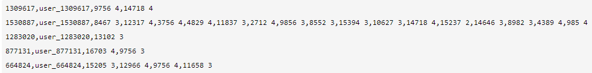

格式说明：
每一行代表一条样本，即每个用户所对应的所有影片评分（评分范围为0~5分)。用逗号(,)隔开。
第1列：代表用户ID。
第2列：代表用户名，可以为空但要保留逗号分隔符。
第3列（含）以后：代表用户给影片(空格前的ID)的评分(空格后的数值)。
（三）任务说明
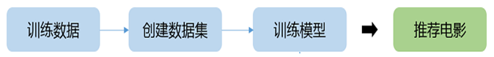
以下任务均在实验平台下进行。
1. 创建数据集（20分）
数据集是实验平台数据管理的基本单位，各种算法的模型训练、离线预测过程只接收数据集作为算法的输入。生成的数据集在实验平台中可同时且多次进行模型训练，离线预测。
创建数据集：
基于训练数据生成数据集“RecommendMovie_trainData”，用于得到训练模型和离线预测。
数据集的创建过程是一个异步的持续过程，根据输入数据量的大小和BML系统的繁忙程度将耗费不同的时间(完成后会有系统通知)，可以根据数据集的状态判断数据集是否创建成功，只有状态为完成的数据集才可以作为后续机器学习流程的输入单位，对于状态为创建中的数据集可以进行停止操作。
请用截屏的方式记录操作步骤，并描述过程
注：本部分仅考核参赛选手数据集生成功能，为避免赛题错误传递，本部分结果数据不作为后续任务输入，不影响后续任务执行。
2. 训练模型（20分）
使用协同过滤CF算法作为推荐电影模型的训练算法，只有成功训练完成的模型才能进行后续的评估和应用。
成功界面示例如下：
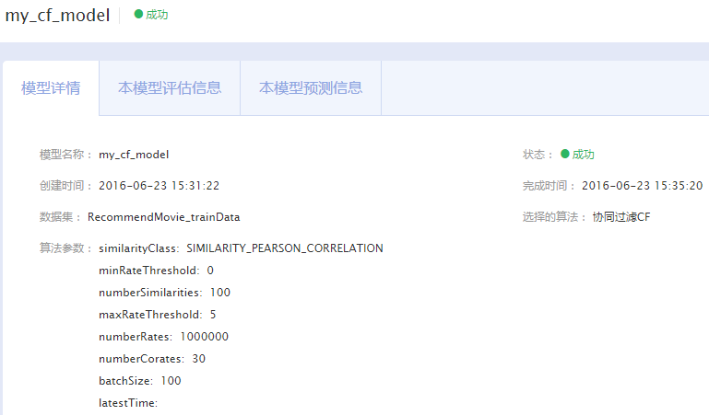

3. 应用模型-推荐电影（20分）
本例中应用模型采用离线预测的方式，使用已创建的数据集“RecommendMovie_userData”和已评估过的CF模型“my_cf_model”做离线预测。
成功界面示例如下：

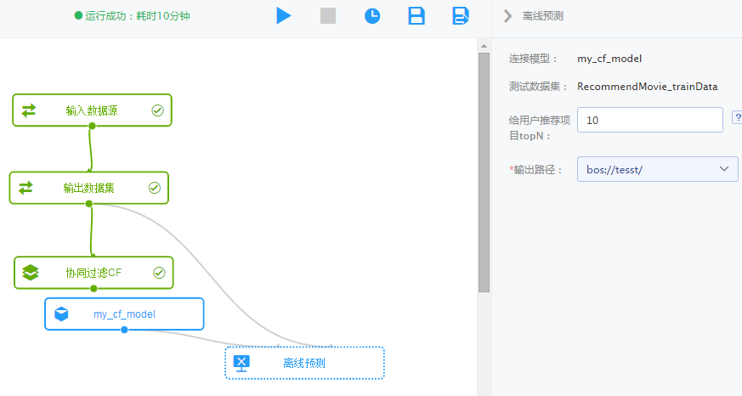

4. 预测结果输出（15分）
按一下要求的格式输出：
每一行是针对一个用户的推荐，第一列为用户ID。
第二列及第二列以后为推荐的Top N个项目。
预测结果是以半角逗号“,”分隔的，每个推荐项目以空格分隔，空格前为项目ID，空格后为推荐分值。
5. 文档输出（15分）
文档的内容包括：
（1）过程描述；
（2）应用总结；
6. 可视化展示（10分）
使用平台提供的API,根据以上任务输出结果，完成分类结果图可视化展示程序的开发。
十、评分标准制定原则、评分方法、评分细则
参照《2017年全国职业院校技能大赛成绩管理办法》的相关要求，结合赛项自身特点，编制赛项评分方法和评分细则。
（一）评分标准制定原则
赛项评分采用“赛项结果评分”方法，始终贯彻落实大赛一贯坚持的公平、公正和公开原则。赛项评分依据选手固化在实操任务中的成果，并通过评分裁判的比赛结果再现的方法评分，兼顾团队协作精神和职业素养综合评定。赛项最终按总评分得分高低，确定奖项归属。
赛项合作企业不直接或者间接地参与赛项评分。
参与大赛赛项成绩管理的组织机构包括：裁判组、监督组和仲裁组等。
1．裁判组
裁判组实行“裁判长负责制”，设裁判长1名，全面负责赛项的裁判与管理工作。
裁判员根据比赛工作需要分为检录裁判、加密裁判、现场裁判和评分裁判。
检录裁判负责对参赛队伍（选手）进行点名登记、身份核对等工作；加密裁判负责组织参赛队伍（选手）抽签，并对参赛队伍（选手）信息进行加密、解密；现场裁判按规定做好赛场记录，维护赛场纪律。
检录裁判、加密裁判和现场裁判不参与评分。
评分裁判负责对参赛队伍（选手）的技能展示、操作规范和竞赛作品等按赛项评分标准进行评定。在比赛进行的过程中评分裁判不到比赛现场，参赛选手退出赛场2小时后，评分裁判进入现场对各工位进行评分。赛项评分标准力争客观，各评分得分点可量化；评分过程全程可追溯。
2．监督组
监督组负责对裁判组的工作进行全程监督，并对竞赛成绩抽检复核。
3．仲裁组
仲裁组负责接受由参赛队领队提出的对裁判结果的申诉，组织复议并及时反馈复议结果。
（二）评分方法
1．本赛项根据竞赛结果评分。
2．在赛事裁判委员会领导下，赛项裁判组负责赛项成绩评定工作，并上报赛事总工作组，由赛事总工作组对比赛结果作最终裁定。
3．采取分步得分、累计总分的计分方式，分别计算各子项得分。按规定比例计入总分。各竞赛项目和竞赛总分均按照百分制计分。
4．在竞赛时段，参赛选手如出现扰乱赛场秩序、干扰裁判和监考正常工作等不文明行为的，由专项裁判长扣减该专项相应分数，情节严重的取消比赛资格，该专项成绩为0分。参赛选手有作弊行为的，取消比赛资格，该专项成绩为0分。
5．参赛选手不得在竞赛结果上标注含有本参赛队信息的记号，如有发现，取消奖项评比资格。为保证裁判公平、公正，在每个现场评分环节，均由赛项执委会组织工作人员对参赛作品进行二次加密。
（三）评分细则
竞赛评分由主观分和客观分两部分构成，总分100分。客观分得分由比赛过程及比赛完成情况确定，占总分80%以上；主观分由参赛人员设计文档、数据分析报告、职业素养等得分确定，占总分低于20%。其中，职业素养主要是对参赛人员团队合作、操作规范等方面的评判（占总分5%）。
十一、奖项设置
竞赛设参赛选手团体奖，以赛项实际参赛队总数为基数，一等奖占比10%，二等奖占比20%，三等奖占比30%，小数点后四舍五入；
获得一、二、三等奖的团体赛参赛选手，授予相应荣誉证书；获得一等奖的团体赛参赛队，授予奖杯；
获得一等奖的参赛队指导教师获“优秀指导教师奖”，授予荣誉证书；
大赛所有荣誉证书、奖杯由大赛组委会统一制作颁发。
十二、技术规范
参照《2017年全国职业院校技能大赛赛项规程编制要求》。
（一）职业技术标准
参赛选手应当具备从事大数据技术与应用相关岗位所需的知识和技能，并能结合产品和市场分析、安全和风险分析以及商业智能领域的应用特点，满足企业生产实际需求。
（二）技术规范
1、基础标准
GB/T 11457-2006：信息技术、软件工程术语
GB8566-88：计算机软件开发规范
GB/T 12991-2008：信息技术数据库语言SQL第1部分：框架
20120567-T-469：信息技术云数据存储和管理第1部分：总则
20120568-T-469：信息技术云数据存储和管理第2部分：基于对象的云存储应用接口
GB/T 21025-2007：XML使用指南
GB/T 20009-2005：信息安全技术数据库管理系统安全评估准则 已发布
GB/T 20273-2006：信息安全技术数据库管理系统安全技术要求
20100383-T-469：信息技术安全技术信息安全管理体系实施指南
2、软件开发标准
GB/T 8566 -2001 信息技术 软件生存周期过程
GB/T 15853 -1995 软件支持环境
GB/T 14079 -1993 软件维护指南
GB/T 17544-1998信息技术 软件包 质量要求和测试
十三、建议使用的比赛器材、技术平台和场地要求
（一）比赛器材、技术平台
1．个人计算机
基本配置要求如下：
显示屏：分辨率1280x800
CPU：Intel赛扬J1900 四核 2.0Ghz主频
内存：标配4GB RAM以上
硬盘：100GB以上
接口：百兆网卡、USB
2．人工智能实验支撑平台一套，含应用服务器集群。
拟采用的人工智能实验平台需符合以下技术要求：
由人工智能实验平台、应用服务器集群组成，基于行业应用多年的机器学习算法库，提供实用的行业大数据解决方案。实验平台打通了机器学习全流程，只需简单的界面操作即可完成复杂的机器学习任务，打通用户数据，进行图像或视频的分析，为用户提供预测报告。同时，实验平台也提供API供用户使用。
需要特别提到的是：本赛项的竞赛选题基于人工智能主流技术设计完成，不依赖于特定平台。学校在搭建赛前训练模拟环境时，除可选用上述人工智能实验支撑平台外，也可选择其他人工智能平台产品（采用相似技术）完成。
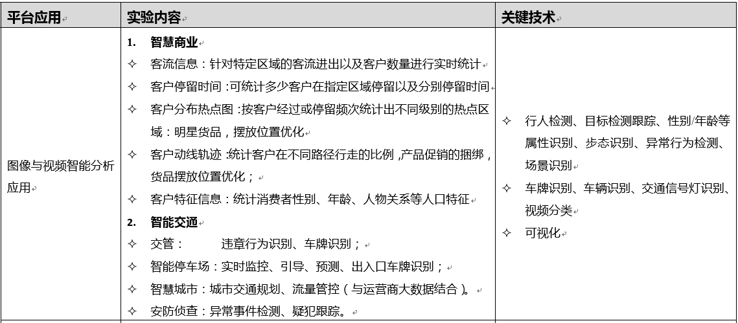
人工智能实验平台包含的实验内容和关键技术如下：
3．相关软件
序号 | 软件 | 介绍
1 | Windows 7 | ——
2 | Microsoft Office 2010 | ——
3 | JAVA运行环境 | ——
4 | JAVA开发工具 | Eclipse
（二）场地要求
竞赛现场设置场内竞赛区、现场裁判工作区、技术支持区，场外互动区等。
监考人员协助裁判长和现场裁判做好负责工位范围内的秩序维持，监考人员不得在考场内随意走动。
技术支持保障人员在技术支持服务区候场，有需要时在现场裁判的带领下到相关的工位进行赛场技术支持保障，在条件具备时，技术支持区可不设置在考场内。
场内竞赛区为参赛队提供统一的竞赛设备；无需选手自带任何工具及附件。
独立工位的竞赛场地需求至少为5平方米，竞赛现场符合消防安全规定，现场消防器材和消防栓合格有效，应急照明设施状态合格，赛场明显位置张贴紧急疏散图，赛场地面张贴荧光疏散指示箭头，赛场出入口专人负责，随时保证安全通道的畅通无阻。
各工位分区供电，强电弱电分开布线，工位及竞赛桌面照度大于500lux。现场临时用电需满足《施工现场临时用电安全技术规范》JGJ46-2005的要求。
竞赛现场需通风良好、照明需符合教室采光规范。
竞赛场地初步按照可容纳100支队伍的规模设计，并视最终报名情况，及时调整场地布置。每个竞赛工位应提供性能完好的电脑3台，安装竞赛所需的相关软件。
十四、安全保障
赛事安全是全国职业院校技能大赛一切工作顺利开展的基础和前提，是所有赛项筹备和运行工作的核心问题。赛项将按照《2017年全国职业院校技能大赛安全管理规定》要求，完成赛项的安全保障工作。
（一）比赛内容涉及的器材、设备应符合国家有关安全规定。赛项专家组应充分考虑比赛内容和所用器材、耗材可能存在的不安全因素，通过完善设计规避风险，采取有效防范措施保证选手备赛和比赛安全。危险警示和防范措施应在赛项技术文件中加以说明。
（二）赛项技术文件应包含国家（或行业）有关职业岗位安全的规范、条例和资格证书要求等内容。
（三）进行安全培训。源于实际生产过程的赛项，须根据《中华人民共和国劳动法》等法律法规，建立完善的安全事故防范制度，并在赛前对选手进行培训，避免发生人身伤害事故。
（四）赛项执委会须制定专门方案保证比赛命题、赛题保管、发放、回收和评判过程的安全。
（五）赛项执委会须在赛前组织专人对比赛现场、住宿场所和交通保障进行考察，并对安全工作提出明确要求。赛场的布置，赛场内的器材、设备，应符合国家有关安全规定。如有必要，也可进行赛场仿真模拟测试，以发现可能出现的问题。承办院校赛前须按照赛项执委会要求排除安全隐患。
（六）赛场周围要设立警戒线，防止无关人员进入，发生意外事件。比赛现场内应参照相关职业岗位的要求为选手提供必要的劳动保护。在具有危险性的操作环节，裁判员要严防选手出现错误操作。
（七）应提供保障应急预案实施的条件。对于比赛内容涉及高空作业、坠物、用电量大、易发生火灾等情况的赛项，必须明确制度和预案，并配备急救人员与抢救设施。
（八）赛项执委会须会同承办院校制定开放赛场和体验区的人员疏导方案。赛场环境中存在人员密集、车流人流交错的区域，除了设置齐全的指示标志外，须增加引导人员，并开辟备用通道。
（九）大赛期间，赛项承办院校须在赛场设置医疗医护工作站。在管理的关键岗位，增加力量，建立安全管理日志。
（十）在参赛选手进入赛位，赛项裁判工作人员进入工作场所时，赛项承办院校有责任提醒、督促参赛选手、赛项裁判、工作人员严禁携带通讯、照相摄录设备，禁止携带未经许可的记录用具。如确有需要，由赛场统一配置，统一管理。赛项可根据需要配置安检设备，对进入赛场重要区域的人员进行安检，可在赛场相关区域安放无线屏蔽设备。
（十一）赛场、展示区、体验区的现场布置和现场使用时，全域全程禁烟。
十五、经费概算
参照《2017年全国职业院校技能赛赛项经费管理规定》的相关要求，制定本赛项经费概算。
赛项专用保障经费预算人民币陆拾万元整，预算支出支出项目如下：
费用类别 | 项目 | 金额（万元） | 备注
赛项研讨论证、赛题开发及培训预算 | 竞赛方案研讨 论证会议组织  竞赛试题开发  说明会 | 6 | 3次专家组会议，专家的用餐、住宿等
 |  | 4 | 命题专家封闭开发住宿、用餐等费用
 |  | 3 | 大赛说明会会务
 | 小计(单位：万元) | 13
赛项实施预算 | 场地布置  赛事辅助器材  设备运输、安装、调试  裁判专家费  现场技术支持  赛项宣传费用  工作人员餐费  参赛队伍餐费  服装、奖品  等 | 10 | 根据比赛要求布置场地、电力要求
 |  | 3 | 耗材费用（纸、墨盒、网线，不含电脑）、办公用品
 |  | 10 | 裁判、专家、竞赛现场支持技术人员食宿
 |  | 15 | 宣传材料制作， 专家裁判费
 |  | 3 | 比赛当天参赛队伍午餐用餐、交通
 |  | 6 | 服装、奖品、证件等
 | 合计 | 47
小计(单位：万元) |  | 60
十六、比赛组织与管理
赛项组织机构包括赛项执行委员会，下设赛项专家工作组和组织保障工作组。赛项组织机构须经大赛执委会核准发文后成立。
（一）赛项执行委员会
赛项执行委员会全面负责本赛项的筹备与实施工作，接受大赛执委会领导，接受赛项所在分赛区执委会的协调和指导。赛项执委会的主要职责包括：领导、协调赛项专家组和赛项承办院校开展本赛项的组织工作，管理赛项经费，选荐赛项专家组人员及赛项裁判与仲裁人员等。
（二）赛项专家工作组
赛项专家工作组在赛项执委会领导下开展工作，负责本赛项技术文件编撰、赛题设计、赛场设计、设备拟定、赛事咨询、技术评点、赛事成果转化、赛项裁判人员培训、赛项说明会组织等竞赛技术工作；同时负责赛项展示体验及宣传方案设计。赛项专家工作组人员须报大赛执委会办公室核准。
（三）赛项组织保障工作组
赛项组织保障工作组在赛项执委会领导下，负责承办赛项的具体保障实施工作，主要职责包括：按照赛项技术方案要求落实比赛场地及基础设施，赛项宣传，组织开展各项赛期活动，参赛人员接待，比赛过程文件存档等工作，赛务人员及服务志愿者的组织，赛场秩序维持及安全保障，赛后搜集整理大赛影像文字资料上报大赛执委会等。赛项组织保障工作组按照赛项预算执行各项支出。承办院校人员不得参与所承办赛项的赛题设计和裁判工作。
十七、教学资源转化建设方案
参照《2017年全国职业院校技能大赛赛项资源转化工作办法》，制定本赛项资源转化方案。
（一）资源推广
收集整理赛事举办过程形成的各种资料，包括：竞赛样题、试题库；参赛视频、优秀成果；评委、裁判、专家点评材料；优秀选手和指导教师访谈等，形成一套完整的技术资料，报送至大赛组委会，并通过网络方式分发给职业院校，以便各学校可以针对选手在比赛过程出现的问题进行针对性的训练和解决。
（二）教学研讨
以赛项总结会、研讨会等形式，传播大赛的成功经验，扩大大赛成果的影响。组织行业专家、一线教师，结合大赛题目和选手作品，共同探索竞赛目标与人才培养目标、竞赛组织与教学模式改革、实作考核与教学考核方式、职业竞赛与职业素养养成的结合方法，在兼顾知识、技能、素质发展和项目过程系统化的原则下，探索技能竞赛项目和评价标准，与专业课程项目化教学过程的有效结合，实现赛项资源向专业教学资源的转化，进而影响本专业教学改革方向。
（三）师资培训
结合大赛竞赛内容和竞赛方式，以及行业技能要求、教育教学需求，邀请行业技能考核专家、高职教学能手、企业技术专家作为培训讲师，组织人工智能技术与应用方面教师参加的专项师资培训2场。
（四）教材开发
以国家示范校、行业专家、企业专家为班底成立教材开发团队，以人工智能技术与应用为切入点，结合技能竞赛资源，编制开发符合行业、企业发展规律，又能利于教学改革的，符合本专业应用方向的理实一体化课程及教材2本，经行业、企业专家审核后交出版社规划出版。
（五）校企合作
组织参赛院校领导及师生到企业参观座谈，积极引导企业与高职院校间的联系，架设起本专业人才培养的校企合作、校企直通的桥梁。以赛项组织过程为样板，充分利用竞赛组委会的专家和技术优势，帮助参赛院校将竞赛平台转化为教学实训平台，助其建立人工智能技术与应用职业教育实践创新基地。
十八、筹备工作进度时间表
竞赛筹备各项工作内容及时间进度如下：
序号 | 进度 | 时间
1 | 赛项申报 | 2017年8月
2 | 赛项专家细化评审 | 2017年11月
3 | 完成比赛平台的测试 | 2017年12月
4 | 大赛筹备 | 2018年1月
5 | 全国各地省赛的支持，并以省赛主办校为基地进行比赛方案讲解与技术支持 | 2018年1月-4月
6 | 专家评审会，确定赛题 | 2018年3月中旬
7 | 赛场布置及赛场技术调试支持（赛前2周） | 2018年4月底
8 | 进行比赛 | 2018年5月中旬
十九、裁判人员建议
结合行业、企业，学校（高校、高职）以及权威的大数据领域专家组成专家组和裁判组。
为了维护竞赛组织的可信性及公正性，裁判必须遵守以下工作标准，竞赛监督委员会将对裁判工作进行监督：
1．裁判需保证公正执裁。
2．在比赛及评分过程中，裁判禁止使用手机和对讲机。
3．裁判必须提前两天到达会场所在地，并按时间到达竞赛场地，未参加赛前准备会的裁判将被取消本次竞赛的裁判资格。
序号 | 专业技术方向 | 知识能力要求 | 执裁、教学、工作经历 | 专业技术职称  （职业资格等级） | 人数
1 | 计算机/软件工程专业 | 具备丰富的大数据应用项目开发和教学经验 | 具有一定知名度，国赛执裁经验； | 副高及以上 | 1
2 | 管理/电子信息专业 | 具备大数据应用项目开发和教学经验 | 具有省级以上技能大赛执裁经验 | 中级及以上 | 2
3 | 管理/电子信息专业 | 具备大数据应用项目开发和教学经验 | 具有省级以上技能大赛执裁经验 | 中级及以上 | 2
4 | 计算机/软件工程专业 | 具备大数据应用项目开发或教学经验 | 具有省级以上技能大赛执裁经验； | 副高及以上 | 8
5 | 计算机/软件工程 | 具备大数据应用项目开发或教学经验 | 具有省级以上技能大赛执裁经验； | 副高及以上 | 8
裁判总人数 | 21
二十、赛题公开承诺
承诺保证于开赛1个月前在大赛网络信息发布平台上（www.chinaskills-jsw.org)公开全部赛题。

1 页面布局：默认页边距 标题：小2号，黑体加粗 正文：小3号，仿宋_GB2312，28磅行间距。结构次序数依次用“一、”“（一）”“1.”“（1）”“①”。 文中表格：小4号宋体，单倍行间距。表头字体小4号宋体加粗。

